INTERVENTO DI ALLINEAMENTO E CONTROLLO ANALISI DELLE VIBRAZIONI SU MOTORE

MOTORE WEG MAF6300 N.121438 09 03 KW.2500
21-22 Settembre 2020



Buzzi Unicem S.p.A. Stabilimento di Barletta

Alla cortese att.ne dell'Ing. Francesco Bottoni

Report Diagnostico

Cliente: Buzzi Unicem S.p.a.

Contatto: Ing. Francesco Bottoni

Sito di misura: Barletta

Data rilievi : 21-22 Settembre 2020

Tipo di misure: Vibrazionali
Strumentazione utilizzata: Analizzatore Pruftechnik Vibexpert II Tp.VIB5.310 n.033015 - Accel. VIB 6.142 e Allineatore Fixtur-Laser XA

Esecuzione misure e report: Sig. Angelo Lisi – Spaziani Carlo

Sommario

l. Introduzione

- Allineamento
- Schema punti di misura Vibrazioni
- Misurazioni eseguite
- Analisi in frequenza
- Allegati

Introduzione

Lo scopo dell'attività, svolta presso lo stabilimento Buzzi S.p.A. di Barletta, è stato quello di valutare lo stato delle vibrazioni oggetto prima e dopo l’allineamento. Il disallineamento accresce le vibrazioni delle macchine e un alto livello di vibrazioni porta all’affaticamento dei componenti e di conseguenza al danneggiamento prematuro della macchina.

- Allineamento

I vantaggi ottenuti tramite buone pratiche di allineamento degli alberi cominciano con l’estensione della durata operativa delle macchine, assicurando così la disponibilità degli impianti quando la produzione lo richiede. Allineare correttamente i gruppi di macchine porta i seguenti vantaggi:

- Migliora la durata operativa e l’affidabilità degli impianti

- Riduce i costi di sostituzione di componenti essenziali come le tenute e i cuscinetti

- Limita i costi delle attività manutentive

- Aumenta la disponibilità degli impianti produttivi

- Limita le perdite produttive dovute a malfunzionamento dell’impianto

- Riduce la necessità di macchine in standby

- Migliora la sicurezza operativa dell’impianto

- Taglia i costi energetici

- “Spinge” i limiti operativi dell’impianto nei momenti di richiesta di maggior produzione
Favorisce l’eventuale riduzione dei premi assicurativi sull’impianto grazie al miglioramento delle procedure e dei risultati operativi

    - Aneddoti, rapporti e statistiche concordano su una cosa: circa il 50% dei malfunzionamenti delle macchine può essere direttamente attribuito al disallineamento degli alberi.
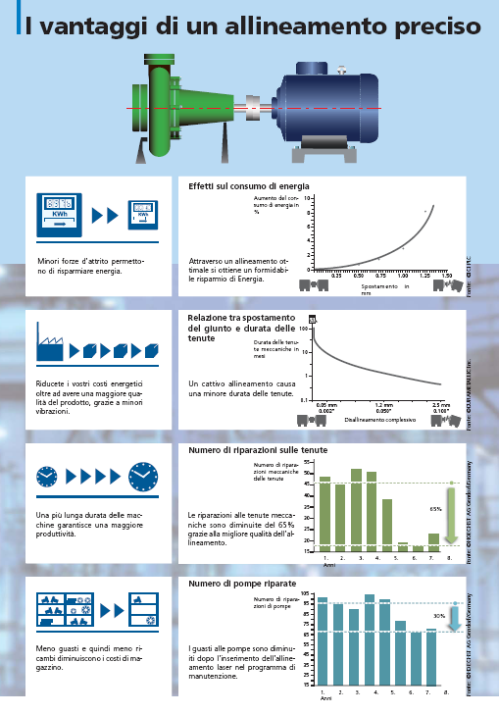

3. Schema punti di misura

Schema rilievo Punti
Puleggia o Giunto

2V
2H
2A

1V
1H
1A

In figura è rappresentato lo schema dei punti di misura sul motore.

- Con le diciture H, V e A si intendono rispettivamente orizzontale, verticale ed assiale.

- Misurazioni eseguite in FFT
Le acquisizioni sono state effettuate facendo riferimento alla normativa ISO 108016-3, che disciplina sia le modalità di analisi che la scelta dei punti di misura e le soglie di allarme relative ai macchinari in esame.
E’ possibile distinguere due diversi livelli di analisi vibrazionale, caratterizzati dagli strumenti che vengono utilizzati e dalle finalità che di desidera raggiungere.

  - 1º Livello: Analisi dei valori globali

In questa tipologia di analisi, il segnale acquisito, opportunamente filtrato, viene integrato per ottenere un valore globale che caratterizzi il comportamento del macchinario. Tale valore rappresenta un indice del buono o cattivo stato del macchinario stesso e viene confrontato con delle opportune soglie di allarme in accordo alla normativa di riferimento.

  - 2º Livello: Analisi degli spettri

Con queste analisi più avanzate, è possibile entrare più a fondo nello studio del comportamento vibrazionale dei macchinari. Esse consistono nello scomporre il segnale acquisito nelle singole frequenze che lo compongono e nel valutare le ampiezze relative a tali frequenze. In questo modo è possibile avere non solo un'indicazione del buono o cattivo stato, ma anche indagare sulle cause di determinate anomalie.

A tal fine è stata condotta un'analisi vibrazionale di 1º e 2º livello, effettuando delle acquisizioni sui supporti nelle tre direzioni (orizzontale, verticale ed assiale - la direzione orizzontale è quella parallela al pavimento, la direzione verticale è perpendicolare all’ancoraggio del motore, la direzione assiale è lungo l'asse macchina), mediante l'utilizzo di un analizzatore portatile mod. VIBXPERT II.

  - Mediante l'utilizzo di un accelerometro idoneo, su ciascun punto di misura sono state effettuate le seguenti analisi:
  - valore globale RMS di velocità di vibrazione tra 0,5-1000 Hz (in riferimento alla normativa ISO 10816-3);
  - spettro in accelerazione con la funzione di inviluppo, per la diagnostica delle problematiche relative ai cuscinetti ad elementi volventi;

I valori globali di vibrazione acquisiti sono riassunti negli allegati Report Spettri Rilevati e Report Misure Rilevate. I livelli registrati sono confrontati con le soglie previste dalla normativa di riferimento ISO 10816-3
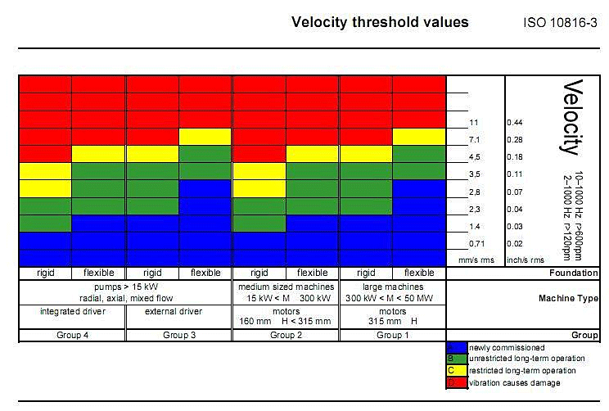

5.Analisi in frequenza

L'analisi sia di primo livello, valore globale, che di secondo livello, scomposizione del segnale acquisito nelle singole frequenze che lo compongono e valutazione delle ampiezze relative a tali frequenze, hanno evidenziato vari tipi di problematiche riassunte nelle pagine seguenti.
  - Report Misure Rilevate
Per quanto riguarda le misure effettuate abbiamo seguito Le indicazioni del Vs. Ing. Francesco Bottoni che in funzione alla importanza delle vs. macchine terrà conto oltre che delle nostre indicazioni anche di quei valori che secondo la sua esperienza sono da ritenersi pericolosi.

CONCLUSIONI:
Dall’analisi effettuata sui grafici delle misure prelevate durante l’avviamento abbiamo potuto constatare la seguente differenza di vibrazione tra prima e dopo l’accoppiamento:
- Prima dell’accoppiamento del motore le misure rilevate non hanno evidenziato alcun tipo di problema.
- Dopo l’accoppiamento del motore al riduttore, analizzando i grafici delle misure prelevate è stato riscontrato un aumento delle vibrazioni su tutti i punti sia lato giunto che lato ventola.
Inoltre sulla posizione assiale lato giunto, in analisi di spettro FFT, è stato rilevato un picco di vibrazione da 2.68 m/s² alla frequenza a 353.75 Hz con presenza di bande laterali alla frequenza riferita alla 1X (velocità di rotazione del motore), e come constatato anche dal vostro tecnico Sig. Cosimo, tale vibrazione può essere associata alla frequenza caratteristica di un componente del riduttore. Questa vibrazione assiale va sicuramente analizzata attentamente perché può determinare in tempi brevi problemi ai cuscinetti del motore.
Si consiglia quindi di tenere la macchina sotto controllo costante.
Inoltre, in fase di montaggio, abbiamo potuto constatare che i parastrappi montati sul giunto del motore sono particolarmente usurati determinando un cattivo accoppiamento, con spinte anomale che possono avere gravi ripercussioni sulla durata dei cuscinetti trasmettendo la coppia motrice in modo non uniforme.
Il basamento del motore essendo composto da n°2 strutture in acciaio non collegate tra di loro per effetto delle dilatazioni termiche, possono dare origine a movimenti anomali che si potrebbero ripercuotere sulla struttura della macchina elettrica.
Al momento del montaggio abbiamo eseguito l’allineamento del motore con risultato finale ottimo, con disallineamento in direzione verticale di 0.00 centesimi, in direzione orizzontale di 1 centesimo sul parallelo e 6 centesimi sull’angolare.
Infine, in fase di avviamento con carico applicato, abbiamo notato che il reostato collegato all’avvolgimento rotorico chiude il cortocircuito prima che il motore sia arrivato a pieno regime di rotazione, con conseguente impennata della corrente, evidenziato dal classico sibilo indicante un assorbimento anomalo, per questo, si consiglia di controllare, o la soluzione del liquido presente all’interno del reostato o i tempi di avviamento.

DI SEGUITO SI ALLEGANO ALCUNI REPORT

Per qualunque chiarimento rimaniamo a sua completa disposizione.


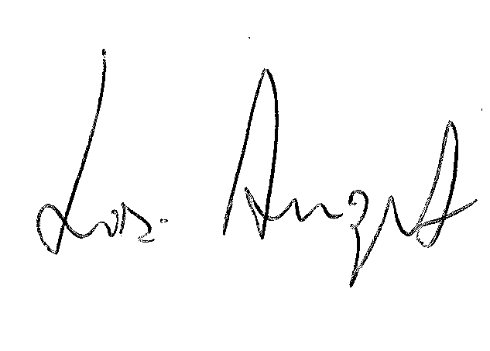
R.E.M. S.R.L. R.E.M. SRL
Carlo Spaziani – Resp. Azienda Lisi Angelo – Uff.Tecnico

MOTORE WEG MAF6300 N.121438 09 03 KW.2500

PIEDE ZOPPO

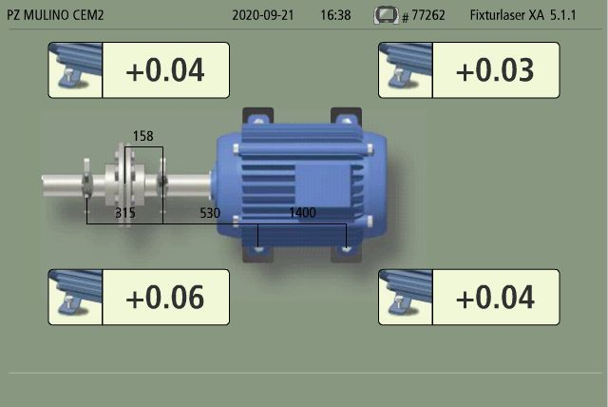

ALLINEAMENTO

